**SIMULADO 1**

NOME: _______________________________________________________________________

1. No mapa abaixo, encontram-se representadas as ruas do bairro onde Mariana mora.

Mariana informou que mora numa rua entre as avenidas A e B e entre as ruas do hospital e da locadora. Mariana mora na:

(A) Rua 4.

(B) Rua 5.

(C) Rua 7.

(D) Rua 9.

2. Num tabuleiro de xadrez, jogamos com várias peças que se movimentam de maneiras diferentes. O cavalo se move para qualquer casa que possa alcançar com movimento na forma de “L”, de três casas. Na figura abaixo, os pontos marcados representam as casas que o cavalo pode alcançar, estando na casa d4.

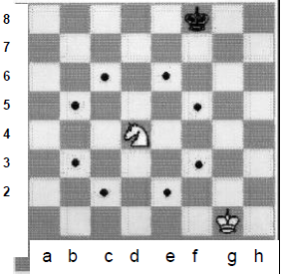

Dentre as casas que o cavalo poderá alcançar, partindo da casa f5 e fazendo uma única jogada, estão:

(A) g3 ou d6

(B) h5 ou f3

(C) h7 ou d7

(D) d3 ou d7

3. Observe abaixo a representação de parte do mapa de uma cidade planejada.

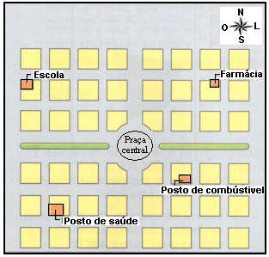

Mário saiu da praça central e, orientando-se por esse mapa, caminhou 4 quadras na direção oeste e, depois, 2 quadras na direção norte. Diante do exposto acima, aonde Mário parou:

a) Posto de saúde.

b) Farmácia.

c) Posto de gasolina.

d) Escola.

4. O croqui abaixo mostra um mapa que fornece as indicações para se chegar à chácara nele indicada.

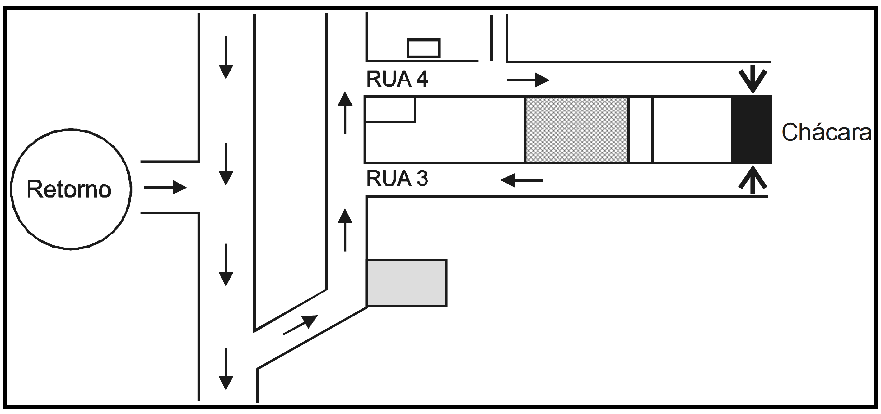

Luciana, para chegar à chácara, após fazer o retorno, deve:

(A) virar à direita, virar à esquerda, entrar na rua 3.

(B) virar à direita, virar à esquerda, entrar na rua 4.

(C) virar à esquerda, virar à direita, entrar na rua 3.

(D) virar a esquerda, virar a esquerda, entrar na rua 4.

5. Veja, abaixo, o mapa de uma parte do bairro onde Pedro mora.

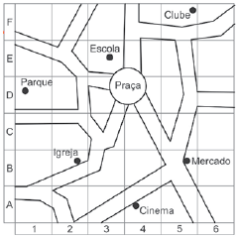

No mapa, Pedro quer localizar a igreja, considerando um número e uma letra.

Qual é a localização da igreja?

A) 2, A

B) 3, C

C) 2, B

D) 1, C

6. Paulo e Miguel estão jogando uma partida de batalha naval. Nessa partida, Miguel já acertou uma parte do submarino de Paulo, como mostra a figura abaixo.

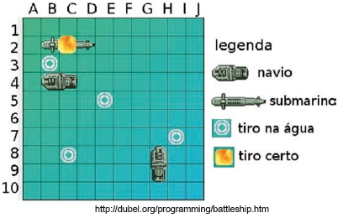

Para afundar o submarino de Paulo, Miguel deverá atirar em:

A) B2 e C2.

B) B2 e D2.

C) B4 e B2.

D) B4 e C4.

7. Observe o mapa abaixo. Ele mostra uma parte do bairro onde Gabriela mora.

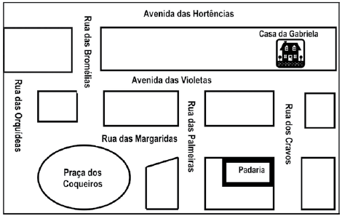

Gabriela estava na Praça dos Coqueiros e passou na padaria antes de ir para casa. Qual dos caminhos Gabriela fez para chegar em casa?

A) Entrou na Rua das Margaridas e virou na Rua dos Cravos.

B) Entrou na Rua das Orquídeas e seguiu pela Avenida das Violetas.

C) Seguiu pela Rua das Bromélias e virou à esquerda na Avenida das Hortências.

D) Seguiu pela Rua das Margaridas, entrou na Rua das Palmeiras e virou à esquerda.

8. Juca desenhou a planta da casa onde mora. Ela tem dois quartos, uma sala, uma cozinha e um banheiro. Observe essa planta.

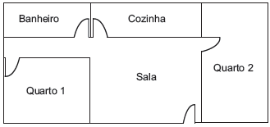

Ao entrar em sua casa pela porta da sala e virar à direita, Juca está indo em direção:

A) à cozinha.

B) ao banheiro.

C) ao quarto 1.

D) ao quarto 2.

9. A figura abaixo representa o mapa de um bairro, em que cada quadrado representa um quarteirão, cuja distância entre duas esquinas é de 100m.

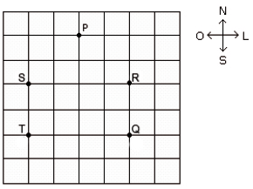

Uma pessoa saiu da esquina indicada pelo ponto P e percorreu o seguinte percurso:

• caminhou 300 metros na direção Sul;

• depois caminhou 200 metros na direção Leste;

• e, finalmente, caminhou mais 100 metros na direção Sul.

Ao final desse percurso, essa pessoa chegou na esquina indicada pela letra

A) Q

B) R

C) S

D) T

10. O medidor de energia elétrica de uma residência, conhecido por “relógio de luz”, é constituído de quatro pequenos relógios, cujos sentidos de rotação estão indicados conforme a figura:

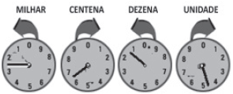

Disponível em: http://www.enersul.com.br. Acesso em: 26 abr. 2010. – (Enem 2011)

A medida é expressa em KWh. O número obtido na leitura é composto por 4 algarismos. Cada posição do número é formada pelo último algarismo ultrapassado pelo ponteiro.

O número obtido pela leitura em kWh, na margem, é:

(A) 2614

(B) 3624

(C) 2715

(D) 3725

**SIMULADO 2**

NOME: _______________________________________________________________________

1. O atletismo é um dos esportes que mais se identificam com o espírito olímpico. A figura ilustra uma pista de atletismo. A pista é composta por oito raias e tem largura de 9,76 m. As raias são numeradas do centro da pista para a extremidade e são construídas de segmentos de retas paralelas e arcos de circunferência.

Os dois semicírculos da pista são iguais.

BIEMBENGUT, M. S. Modelação Matemática como método de ensino-aprendizagem de Matemática em cursos de 1º e 2º graus. 1990. Dissertarão de Mestrado. IGCE/UNESP, Rio Claro, 1990. Adaptado.

Se os atletas partissem do mesmo ponto, dando uma volta completa, em qual das raias o corredor estaria sendo beneficiado?

(A) 1

(B) 4

(C) 7

(D) 8

2. Na preparação da madeira em uma indústria de móveis, utiliza-se uma lixadeira constituída de quatro grupos de polias, como ilustra o esquema abaixo. Em cada grupo, duas polias de tamanho diferentes são interligadas por uma correia provida de lixa. Uma prancha de madeira é empurrada pelas polias, no sentido A -> B (como indicado no esquema), ao mesmo tempo em que um sistema é acionado para frear seu movimento, de modo que a velocidade da prancha seja inferior à da lixa.

O equipamento acima descrito funciona com os grupos de polias girando da seguinte forma:

(A) 1 e 2 no sentido horário; 3 e 4 no sentido anti-horário.

(B) 1 e 3 no sentido horário; 2 e 4 no sentido anti-horário.

(C) 1 e 2 no sentido anti-horário; 3 e 4 no sentido horário.

(D) 1 e 4 no sentido horário; 2 e 3 no sentido anti-horário.

(E) 1, 2, 3 e 4 no sentido anti-horário.

3. Qual é o número que está entre Flávio e o número 6.

(A) 2

(B) 3

(C) 5

(D) 4

3. Léo e Júlio estão jogando batalha naval. Em dado momento, só sobrou um submarino para Léo, na posição descrita na figura abaixo.

Para Júlio ganhar a partida, é preciso que sua jogada seja

(A) A7

(B) D10

(C) F5

(D) G2

4. Observe o mapa abaixo.

Localizado na Rua Dr. Antônio Bento, entre as ruas Pe. José de Anchieta e Isabel Schimidt está

(A) a Santa Casa.

(B) o Hospital Santa Marta.

(C) a Praça Santa Cruz.

(D) o Teatro Paulo Eiró.

5. A figura abaixo mostra a localização de quatro crianças em relação às ruas Alegria e Beija-Flor. As demais ruas traçadas são paralelas à rua Alegria ou a rua Beija-flor. A distancia entre cada uma das ruas é de 100m.

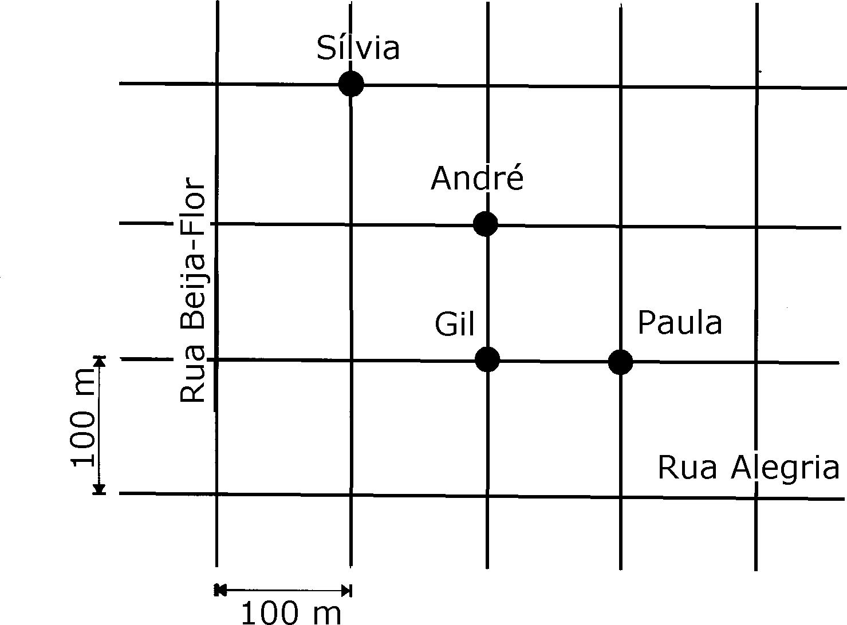

Assinale a alternativa correta...

(A) André está à mesma distancia das ruas Alegria e Beija-Flor.

(B) Paula está a 100m da rua Alegria e a 200m da rua Beija-Flor.

(C) Sílvia está a 200m da rua Alegria e a 100m da rua Beija-Flor.

(D) Gil está a 200m da rua Alegria e a 100m da rua Beija-Flor.

6. Patrícia recebeu um mapa com a seguinte orientação.

“Na segunda rua entra à esquerda”.(☻☻)

A cidade que patrícia chegou foi

(A) Cidade A

(B) Cidade B

(C) Cidade C

(D) Cidade D

7. Um canguru entra pela porta principal de um edifício representado abaixo e sai pelas traseiras desse edifício.

O canguru passa apenas pelas divisões triangulares. Em que porta é que ele sai?

A) a

B) b

C) c

D) e

8. Os retângulos da figura representam cidades. Os números na figura representam os preços dos bilhetes de comboio entre cidades vizinhas.

O Pedro quer ir da cidade A para a cidade B e usando o trajeto que lhe fica mais barato.

Qual é o menor preço que o Pedro tem de pagar para viajar da cidade A para a cidade B?

A) 80

B) 90

C) 100

D) 110

9. Marcelo costuma correr 12 km ao redor do quarteirão retangular RSTU de 250 m de comprimento por 150 m de largura, representado na figura abaixo. Ele inicia a corrida sempre do ponto P, situado a 150 m do vértice R, correndo no sentido horário, como mostra a figura.

Em qual dos lados do quarteirão Marcelo completa a corrida de 12 km?

A) RS.

B) ST.

C) TU.

D) UR.

10. Qual das seguintes representações gráficas é mais adequada para mostrar a localização de diferentes cidades em um país?

a) Tabela de dados

b) Gráfico de pizza

c) Planta baixa de um edifício

d) Mapa

**SIMULADO 3**

NOME: _______________________________________________________________________

Questão 1:

Qual das seguintes representações gráficas é mais adequada para mostrar a localização de diferentes continentes em todo o mundo?

a) Gráfico de barras

b) Tabela de dados

c) Planta baixa de uma casa

d) Mapa-múndi

Questão 2:

Em um croqui de um parque, um símbolo de árvore é usado para representar áreas arborizadas. O que esse símbolo indica no croqui?

a) Banheiros públicos.

b) Pista de caminhada.

c) Playground infantil.

d) Áreas com vegetação.

Questão 3:

Em um croqui de uma trilha em uma floresta, um lago está representado por um círculo azul. O que esse símbolo indica no croqui?

a) Estação de trem próxima.

b) Área de piquenique.

c) Árvore alta e frondosa.

d) Um corpo d'água (lago).

Questão 4:

Qual das seguintes opções representa melhor a localização relativa de um lago em relação a uma cidade?

a) O lago está a 10 km de distância da cidade.

b) O lago está a noroeste da cidade.

c) O lago está na mesma latitude da cidade.

d) O lago está em um país vizinho à cidade.

Questão 5:

Em um mapa, uma estrada é representada por uma linha reta. O que essa linha indica sobre a estrada?

a) Ela é uma estrada curva e sinuosa.

b) Ela é uma estrada larga com várias pistas.

c) Ela é uma estrada de terra, não asfaltada.

d) Ela é uma estrada reta e direta.

Questão 6:

Imagine um mapa que representa a cidade em escala reduzida. Um prédio com 100 metros de altura na cidade seria representado no mapa por:

a) Um ponto.

b) Uma linha.

c) Um símbolo de um prédio.

d) Um círculo colorido.

Questão 7:

Em um mapa com escala 1:25.000, quanto mediria uma distância de 6 centímetros no mapa em metros no terreno?

a) 1.500 metros

b) 60 metros

c) 24 metros

d) 600 metros

Questão 8:

Um mapa de relevo utiliza cores para representar diferentes altitudes. Que cor geralmente é usada para indicar áreas mais elevadas?

a) Azul

b) Amarelo

c) Verde

d) Marrom

Questão 9:

Um mapa mostra uma rota em linha reta de uma cidade A para uma cidade B. Se alguém seguir essa rota no terreno, o que acontecerá?

a) A rota será exatamente uma linha reta entre as cidades.

b) A rota seguirá o contorno de um rio próximo.

c) A rota passará por montanhas e colinas.

d) A rota terá muitas curvas e voltas.

**GABARITO**

|  |  |  |  |  |  |
| --- | --- | --- | --- | --- | --- |
| **SIMULADO 1** | | **SIMULADO 2** | | **SIMULADO 3** | |
| 1 | a | 1 | a | 1 | d |
| 2 | c | 2 | a | 2 | d |
| 3 | d | 3 | c | 3 | d |
| 4 | b | 4 | d | 4 | a |
| 5 | c | 5 | b | 5 | d |
| 6 | b | 6 | a | 6 | c |
| 7 | a | 7 | a | 7 | a |
| 8 | d | 8 | b | 8 | d |
| 9 | a | 9 | a | 9 | a |
| 10 | a | 10 | d | 10 |  |